**KOOLSTOFKRINGLOOP**

Een **reducent** zet [organische stoffen](http://nl.wikipedia.org/wiki/Organische_stof) om in [anorganische](http://nl.wikipedia.org/wiki/Anorganisch) stoffen. Deze anorganische stoffen kunnen [producenten](http://nl.wikipedia.org/wiki/Producent_(ecologie)) weer voor hun groei gebruiken. Door [koolstofassimilatie](http://nl.wikipedia.org/wiki/Fotosynthese) bouwen deze weer [organisch](http://nl.wikipedia.org/wiki/Organische_stof) materiaal op, dat kan worden gebruikt door [consumenten](http://nl.wikipedia.org/wiki/Consument_(ecologie)), zoals [herbivoren](http://nl.wikipedia.org/wiki/Herbivoor). Een reducent is dus een organisme dat ervoor zorgt dat niet-geconsumeerd dood materiaal terug wordt afgebroken naar de basisbouwstoffen, zodat deze hergebruikt kunnen worden.

Twee belangrijke groepen reducenten zijn de [schimmels](http://nl.wikipedia.org/wiki/Schimmels) en de [bacteriën](http://nl.wikipedia.org/wiki/Bacteri%C3%ABn). Ze worden ook wel de *[detrivoren](http://nl.wikipedia.org/wiki/Detrivoor" \o "Detrivoor)*[of](http://nl.wikipedia.org/wiki/Detrivoor" \o "Detrivoor)*[detritivoren](http://nl.wikipedia.org/wiki/Detrivoor" \o "Detrivoor)* genoemd.

Reducenten zijn organismes die bijdragen aan het opruimen van dood materiaal. Hierdoor komt er weer anorganisch materiaal vrij

Koolstofkringloop

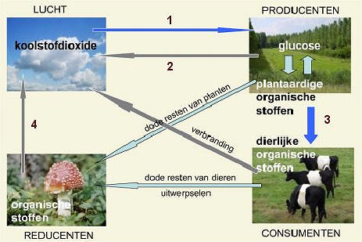

Koolstof is het element waar het om draait!

1: koolstofdioxide wordt door planten (producenten) omgezet in 1: zuurstof en 2: glucose.

2: Zuurstof ademen wij in

3: Glucose is de voedingsstof die wij (consumenten) gebruiken als we planten eten. Koe maakt van glucose glycogeen. Dat slaat hij op in zijn lever. Dat eten wij als we het vlees kopen. Levert koolstofdioxide op en ademen wij uit.

We stoten gassen uit die weer ANORGANISCH in de lucht komen.

We stoten uitwerpselen uit en dode resten komen ook in de grond.

4: Reducenten breken de organische stoffen (uitwerpselen en dode materialen) af tot anorganische stoffen. In de lucht als gassen of in de bodem als voedingsstoffen voor planten ed.

Fossiele brandstoffen:

Niet alles wordt anorganische stof: dit wordt opgeslagen in ongebruikte gedeelte in de aarde. Aardolie is een voorbeeld hiervan. Aardolie is ontstaan uit dierlijke en plantaardige resten die niet helemaal zijn omgezet (olie, kool en gas zijn voorbeelden).

* Traject A: Planten nemen via hun huidmondjes koolstofdioxide uit de lucht op, waarna het met water wordt omgezet in het energierijke glucose.
* Traject B: Glucose wordt in de plant verwerkt en omgebouwd tot andere organische stoffen (die allemaal koolstof bevatten).
* Traject C: Een deel van deze biomassa wordt voedsel voor consumenten. Een deel daar weer van wordt gebruikt om lichaamseigen organische stoffen van te maken.
* Traject D: Na een tijd komen de dode resten in de bodem terecht. Rottingsbacteriën gebruiken de stoffen voor anaërobe dissimilatie.
* Traject E: Consumenten en reducenten gebruiken een deel voor de verbranding. De koolstof wordt dan in de vorm van koolstofdioxide uitgeademd.

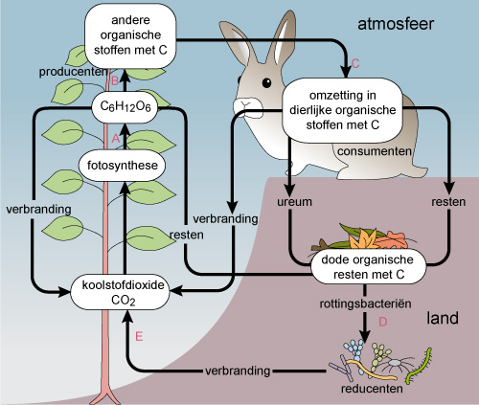

**ZUURSTOFKRINGLOOP**Zuurstof ingeademd in contact met glucose wordt water!

Plas je uit of adem je uit als waterdamp.

Komt buiten je lichaam terecht.

Stijgt op en komt als regen op aarde terecht.   
Plant neemt het op en gebruikt het bij fotosynthese.

Zuurstof geeft de plant af en ademen wij weer in.

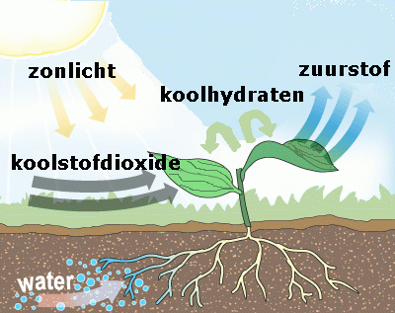

[C6H12O6](http://nl.wikipedia.org/wiki/Lijst_van_brutoformules_C06#C6H12O6) Glucose

O2 Zuurstof

H2O Water

CO2 koolstofdioxide.

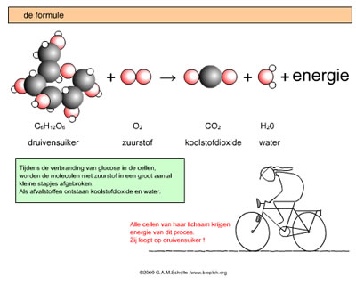

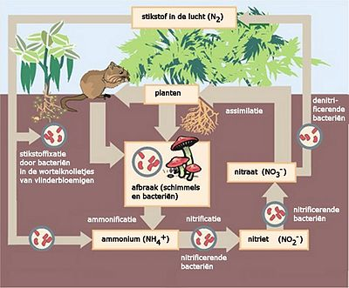**STIKSTOFKRINGLOOP**

Normaal een stof die bekend staat als niet reactief

Eiwitten zijn van voor een groot gedeelte van belang om je te laten functioneren

Hierdoor heeft het een grote impact op ons bestaan

Naast stikstof hebben we ook fosfor nodig wat wordt gebruikt in DNA

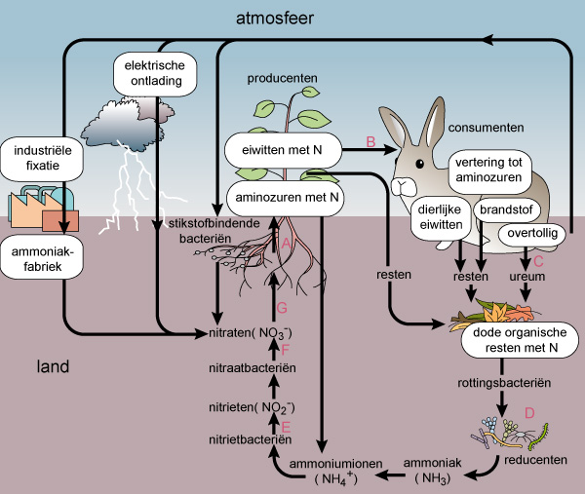

Traject A: Planten halen via de wortels nitraat uit de grond en vormen in hun lichaam aminozuren (en daarmee weer eiwitten).   
Traject B: Consumenten eten de plantaardige eiwitten op, breken ze af tot aminozuren en bouwen daarmee lichaamseigen dierlijke eiwitten.   
Traject C: Dierlijke resten en uitscheidingsproducten komen in de bodem terecht.  
Traject D: In de bodem zetten reducenten de organische stoffen om in (uiteindelijk) ammoniak.  
Traject E: Nitrietbacterien zetten ammoniak om in nitriet.  
Traject F: Nitraatbacterien zetten nitriet om in nitraat.

Verschil koolstof en stikstof:

Nitraat (stikstof) kan uit kringloop verdwijnen

* + Oplossen in water en naar diepere lagen weg sijpelen, onbereikbaar wortels
  + Door bacteriën omgezet in stikstofgas, komt in de lucht = onbruikbaar uit de lucht voor organismen

Een boer bemest zijn land met ammoniumfosfaat en met ammoniumsulfaat. De ammonium bevat het element stikstof. Dit wordt omgezet van nitriet naar nitraat en hierop groeien planten goed.

**WATERKRINGLOOP**

<http://www.schooltv.nl/beeldbank/clip/20060913_waterkringloop>

<http://www.youtube.com/watch?v=lzIy2Kh_lXE>

